JS01: Introducción a JavaScrip
1-¿Que es JavaScript? 1
1.1-Dificultad 2
2-La consola Javascript 2
2.1- La consola 3
Aplicar varios datos 3
Aplicar estilos en la consola 4
3-¿Cómo funciona Javascript? 4
3.1- Ejemplo de script en línea 4
3.2-Ejemplo de script externo 5
3.3- Ubicación de la etiqueta script 5

1-¿Que es JavaScript?
Cualquier página web de Internet está construída, como mínimo, por HTML (un lenguaje de marcas) y CSS (un lenguaje de estilos). El primero de ellos permite construir todo el marcado de la página (contenido e información) mediante etiquetas HTML y dotándo de semántica a la información mediante la naturaleza de dichas etiquetas. Posteriormente, el segundo de ellos permite darle estilo a la página y construir una interfaz visual más agradable para el usuario.
Javascript es un lenguaje de programación, o lo que es lo mismo, un mecanismo con el que podemos decirle a nuestro navegador que tareas debe realizar, en que orden y cuantas veces (por ejemplo).
La separación bien marcada de estos dos pilares permite que si en algún momento necesitamos modificar la información (o el diseño) de la página, no tengamos también que lidiar con modificaciones en el otro.
Muchas de las tareas que realizamos con HTML y CSS se podrían realizar con Javascript. De hecho, es muy probable que al principio nos parezca que es mucho más complicado hacerlo con Javascript, y que por lo tanto no merece la pena. Sin embargo, con el tiempo veremos que Javascript nos ofrece una mayor flexibilidad y un abanico de posibilidades más grande, y que bien usadas, pueden ahorrarnos bastante tiempo.
Para comprenderlo, un ejemplo muy sencillo sería el siguiente:
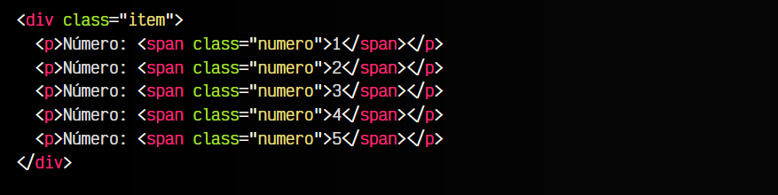
Imaginemos que tenemos que crear una lista de números desde el 1 hasta el 500. Hacerlo solamente con HTML sería muy tedioso, ya que tendríamos que copiar y pegar esas filas varias veces hasta llegar a 500. Sin embargo, mediante Javascript, podemos decirle al navegador que escriba el primer párrafo <p>, que luego escriba el mismo pero sumándole uno al número. Y que esto lo repita hasta llegar a 500.
De esta forma y con este sencillo ejemplo, con HTML habría que escribir 500 líneas mientras que con Javascript no serían más de 10 líneas.

1.1-Dificultad
Aunque Javascript es ideal en muchos casos, es mucho más complicado aprender Javascript (o un lenguaje de programación de propósito general) que aprender HTML o CSS, los cuales son mucho más sencillos de comprender (o al menos, su base y fundamentos).
Antes de continuar debemos conocer varias detalles:
- Para aprender Javascript debemos conocer el lenguaje Javascript, pero no podremos hacerlo si no sabemos programar. Se puede aprender a programar con Javascript, pero es recomendable tener una serie de fundamentos básicos de programación antes para que no nos resulte muy duro.
- Para aprender a programar antes debemos saber como «trabaja una máquina». Programar no es más que decirle a una máquina que cosas debe hacer y como debe hacerlas. Eso significa que no podemos pasar por alto nada, o la máquina lo hará mal.
- Para darle órdenes a una máquina debemos tener claro que esas órdenes son correctas y harán lo que se supone que deben hacer. Si le indicamos a una máquina los pasos para resolver un problema, pero dichos pasos son erróneos, la máquina también hará mal el trabajo.
Dicho esto, es necesario tener presente que aprender a programar es una tarea que no ocurre de un día para otro. Requiere tiempo, esfuerzo, acostumbrarse a cambiar la forma de pensar y practicar mucho.
- Puedes copiar un programa en segundos, pero eso no significa que lo entiendas.
- Puedes comprender un programa en minutos, pero eso no significa que lo puedas crear.
- Puedes crear un programa en horas, pero eso no significa que sepas programar.
- Puedes aprender a programar en semanas, pero eso no significa que no cometas errores.
- Puedes aprender a programar bien y sin demasiados errores en meses.
Pero dominar la programación es una tarea que requiere años.

2-La consola Javascript
Para acceder a la consola Javascript del navegador, podemos pulsar CTRL+SHIFT+I sobre la pestaña de la página web en cuestión, lo que nos llevará al Inspector de elementos del navegador. Este inspector es un panel de control general donde podemos ver varios aspectos de la página en la que nos encontramos: su etiquetado HTML, sus estilos CSS, etc...
Concretamente, a nosotros nos interesa una sección particular del inspector de elementos. Para ello, nos moveremos a la pestaña Console y ya nos encontraremos en la consola Javascript de la página.
En esta consola, podemos escribir funciones o sentencias de Javascript que estarán actuando en la página que se encuentra en la pestaña actual del navegador. De esta forma podremos observar los resultados que nos devuelve en la consola al realizar diferentes acciones. Para ello, vamos a ver algunas bases:

2.1- La consola
El clásico primer ejemplo cuando se comienza a programar, es crear un programa que muestre por pantalla un texto, generalmente el texto «Hola Mundo». También podemos realizar, por ejemplo, operaciones numéricas. En la consola Javascript podemos hacer esto de forma muy sencilla:
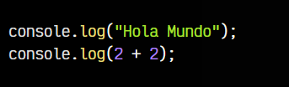
En la primera línea, veremos que al pulsar enter nos muestra el texto «Hola Mundo». En la segunda línea, sin embargo, procesa la operación y nos devuelve 4. Para mostrar estos textos en la consola Javascript hemos utilizado la función console.log, pero existen varias más:
- console.log()→ Muestra la información proporcionada en la consola Javascript.
- console.info()→ Equivalente al anterior. Se utiliza para mensajes de información.
- console.warn()→ Muestra información de advertencia. Aparece en amarillo.
- console.error()→ Muestra información de error. Aparece en rojo.
- console.clear() → Limpia la consola.
La idea es utilizar en nuestro código la función que más se adapte a nuestra situación en cada caso (errores graves con console.error(), errores leves con console.warn(), etc...).

Aplicar varios datos
En el ejemplo anterior, solo hemos aportado un dato por cada línea (un texto o una operación numérica), pero console.log() y sus funciones hermanas permiten añadir varios datos en una misma línea, separándolo por comas:
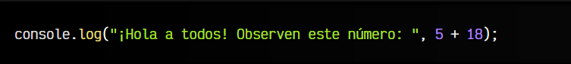
De momento nos puede parecer algo inútil, pero cuando empecemos a trabajar con variables y objetos, será muy necesario.

Aplicar estilos en la consola
Aunque no es muy práctico y sólo se trata de puro divertimento, se pueden aplicar estilos CSS en la consola Javascript haciendo uso de %c, que se reemplazará por los estilos indicados:
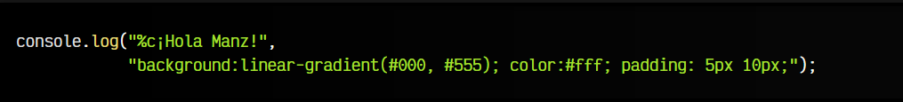
Es importante recalcar que cuando escribimos en la consola podemos obviar el console.log() y escribir directamente la información, pero si queremos mostrar algo por consola desde nuestra página web o aplicación Javascript, es absolutamente necesario escribir console.log() (o cualquiera de las funciones de su familia) en nuestro código.

3-¿Cómo funciona Javascript?
El esquema general de una página web es un documento HTML donde están todas las etiquetas HTML de la página. A lo largo de ese documento, pueden existir referencias o relaciones a otros documentos, como archivos CSS o archivos Javascript.
Por ejemplo, si dentro del documento HTML se encuentra una referencia a un archivo CSS, el navegador lo descarga y lo aplica al documento HTML, cambiando su apariencia visual. De la misma forma, si encuentra una referencia a un archivo Javascript, el navegador lo descarga y ejecuta las órdenes o acciones que allí se indican.

3.1- Ejemplo de script en línea
En este primer y sencillo ejemplo, sólo tenemos un documento: el archivo HTML. En él, existe una etiqueta <script> que contiene las órdenes o líneas de Javascript que le indican al navegador que tiene que hacer (en este caso, mostrar un "¡Hola!" en la consola):
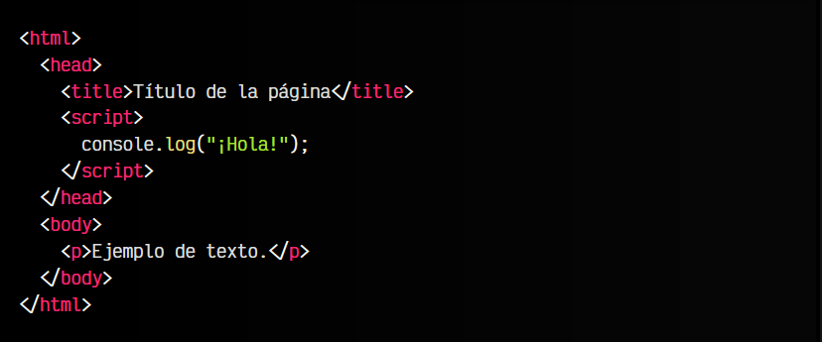
Este método de escribir scripts se denomina Javascript en línea (inline), y significa que el Javascript está escrito directamente en el código HTML. Nos puede servir como ejemplo inicial, pero no es la forma recomendable de escribirlo, ya que lo ideal es separar el código HTML del código Javascript (en archivos diferentes) para organizarnos mejor.

3.2-Ejemplo de script externo
Esta otra forma de incluir Javascript en una página tiene la ventaja de, en el caso de necesitar incluir el código Javascript desde varios documentos HTML, no tendremos que volver a escribir dicho código, sino simplemente referenciar el nombre del mismo archivo Javascript a incluir en todas las páginas HTML.
Para relacionar un documento Javascript desde una página web, igual que antes, utilizaremos la etiqueta <script>, sólo que en este caso, haremos referencia al archivo Javascript con un atributo src (source), como se ve en el siguiente ejemplo:

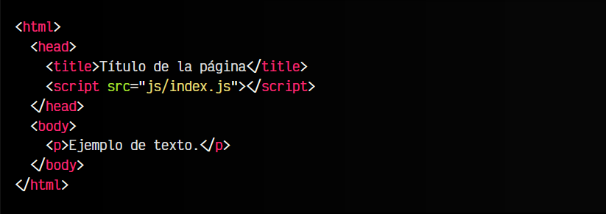
El texto js/index.js no es más que una referencia a un archivo index.js que se encuentra dentro de una carpeta js, situada en la misma carpeta que el documento HTML del ejemplo. Si en este archivo Javascript, incluímos el console.log() de mensaje de bienvenida, ese mensaje debería aparecer en la consola Javascript al cargar esta página.

3.3- Ubicación de la etiqueta script
Si te fijas, en el ejemplo anterior, la etiqueta <script> está situada dentro de la etiqueta <head> de la página, es decir, en la cabecera de metadatos. Esto significa que la página web descargará el archivo Javascript antes de empezar a dibujar el contenido de la página (etiqueta <body>).
Es posible que te hayas encontrado ejemplos donde dicha etiqueta esté ubicada en otra parte del documento HTML. Veamos las posibilidades:
Ubicación | ¿Cómo descarga el archivo Javascript? | Estado de la página
En <head> | ANTES de empezar a dibujar la página. | Página aún no dibujada.
En <body> | DURANTE el dibujado de la página. | Dibujada hasta donde está la etiqueta <script>.
Antes de </body> | DESPUÉS de dibujar la página. | Dibujada al 100%.
Ten en cuenta que el navegador puede descargar un documento Javascript en cualquier momento de la carga de la página y necesitamos saber cuál es el más oportuno para nosotros.
- Si queremos que un documento Javascript actúe antes que se muestre la página, la opción de colocarlo en el <head> es la más adecuada.
- Si por el contrario, queremos que actúe una vez se haya terminado de cargar la página, la opción de colocarlo justo antes del </body> es la más adecuada. Esta opción es equivalente a usar el atributo defer en la etiqueta <script>, sin embargo, esta opción es además compatible con navegadores muy antiguos (IE9 o anteriores) que no soportan defer.
Tienes más información sobre etiquetas <script> en la página de LenguajeHTML.

4-Tipos de datos
Como ya hemos comentado en el apartado de fundamentos de programación, los tipos de datos son la naturaleza del contenido de una variable o constante. Por ejemplo, si tenemos una variable con contenido 44, su tipo de dato es un número. Si tenemos una variable con contenido "Manz", su tipo de dato es texto.
Tipo de dato | Descripción | Ejemplo básico
Number | Valor numérico (enteros, decimales, etc.) | 42
BigInt | Valor numérico grande | 1234567890123456789n
String | Valor de texto (cadenas de texto, carácteres, etc...) | 'MZ'
Boolean | Valor booleano (valores verdadero o falso) | True
Undefined | Valor sin definir (variable sin inicializar) | Undefined
Function | Función (función guardada en una variable) | Function() {}
Symbol | Símbolo (valor único) | Symbol(1)
Object | Objeto (estructura más compleja) | {}
Para empezar, nos centraremos en los números, textos y booleanos, denominados los tipos de datos primitivos. En los siguientes temas veremos más detalles sobre los demás.
Para saber que tipo de dato tiene una variable, debemos observar que valor le hemos dado. Si es un valor numérico, será de tipo number. Si es un valor de texto, será de tipo string, si es verdadero o falso, será de tipo booleano. Veamos un ejemplo en el que identificaremos que tipo de dato tiene cada variable:
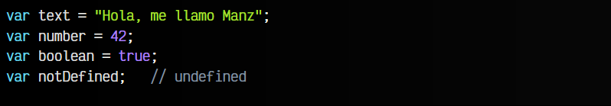
Como se puede ver, en este ejemplo, es muy sencillo saber que tipos de datos tienen cada variable.

